คำชี้แจงสำหรับครูผู้สอน

- ศึกษารายละเอียดจากคู่มือการใช้ชุดแบบฝึกเสริมทักษะให้เข้าใจ
- ศึกษาแผนการจัดการเรียนรู้ ผลการเรียนรู้ที่คาดหวัง คุณลักษณะอันพึงประสงค์ สาระการเรียนรู้ กิจกรรมการเรียนรู้ การวัดผลประเมินผล และสื่อที่จำเป็นต้องเตรียมในแต่ละกิจกรรมการเรียนรู้
- ศึกษาแนวทางการจัดกระบวนการเรียนรู้เพื่อบูรณาการเข้ากับกลุ่มสาระอื่น
- ศึกษารายละเอียดในแต่ละเนื้อหาให้เข้าใจ ฝึกทักษะการฟัง พูด อ่าน เขียน
ให้ถูกต้อง ตรวจสอบการเฉลยและเกณฑ์การประเมิน
- แจ้งบทบาทและหน้าที่ของนักเรียน กำหนดข้อตกลงร่วมกัน
- ให้นักเรียนทำแบบทดสอบก่อนเรียน ๒๐ ข้อในแต่ละชุด และทำ
แบบทดสอบหลังเรียนโดยใช้แบบทดสอบเดิมเมื่อเสร็จสิ้นการจัด
กระบวนการเรียนรู้ในแต่ละชุดพร้อมกับตรวจ เฉลยและอธิบายคำตอบ
ที่ถูกต้อง
- นำผลการทดสอบก่อนเรียนหลังเรียนในแต่ละชุดมาเปรียบเทียบกัน
- ดำเนินกิจกรรมการเรียนรู้ตามกระบวนการที่ระบุไว้ในแผนการจัดการเรียนรู้
- เป็นที่ปรึกษาให้กับนักเรียนในระหว่างจัดกิจกรรมและเป็นผู้นำในการสรุปเนื้อหาที่เรียนในแต่ละกิจกรรม
- ทำการสอนซ่อมเสริมถ้านักเรียนไม่ถึงเกณฑ์เป้าหมาย
- ให้นักเรียนทำแบบฝึกเสริมทักษะให้ครบทุกชุด

คำชี้แจงสำหรับผู้เรียน

- ทำแบบทดสอบก่อนเรียนในแต่ละชุด ๒๐ ข้อ
- รับฟังการแจ้งจุดประสงค์การเรียนรู้จากครู หรืออ่านจากคู่มือ
- อ่านคำชี้แจงในแต่ละกิจกรรมให้เข้าใจ แล้วปฏิบัติตาม
- รับผิดชอบหน้าที่ที่ได้รับมอบหมายจากกลุ่มอย่างเคร่งครัด
- ปฏิบัติตามขั้นตอนและกระบวนการให้ครบตามที่ระบุไว้
- ท่องศัพท์และทำความเข้าใจกับคำที่เกี่ยวข้องทุกเนื้อหา
- ปรับปรุงและพัฒนางานอย่างสม่ำเสมอ
- ร่วมสรุปบทเรียนแสดงความคิดเห็นและซักถามข้อสงสัย
- ยอมรับผลการประเมินจากครูผู้สอน และพร้อมปรับปรุงแก้ไขข้อบกพร่อง
- ทำแบบทดสอบหลังเรียนด้วยความรอบคอบ

แบบฝึกเสริมทักษะภาษาไทย

เรื่อง การเขียนเพื่อสื่อสาร

ชุดที่ ๒ เรื่องประโยค

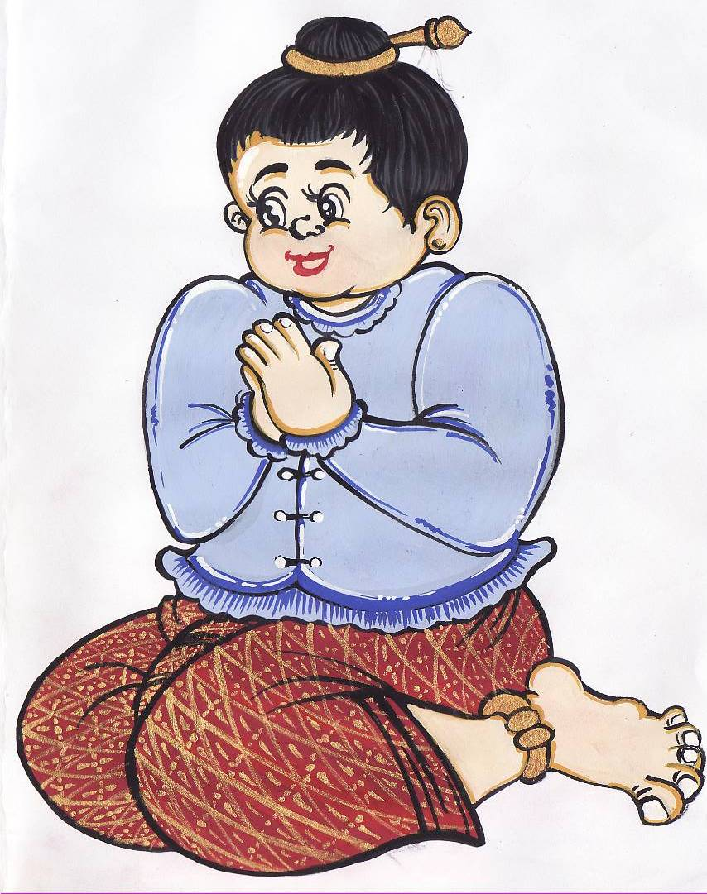

ที่มาของรูปภาพ : ๑. CD – ROM OFFICE CLIPART , บริษัทสายสุพรรณ จำกัด . กรุงเทพ.
๒. จันทิมา บุตรราช

แบบทดสอบก่อนเรียนแบบฝึกเสริมทักษะที่ ๒
เรื่อง ประโยค

คำชี้แจง จงเลือกกาเครื่องหมาย × ทับอักษร ก ข ค และ ง ที่ถูกที่สุดเพียงข้อเดียว

๑. ข้อใดเป็นประโยคปฏิเสธ
ก. พี่พูดเสียงดัง ข. ครูสอนเก่งมาก
ค. ฉันไม่กลัวจิ้งจก ง. คุณแม่ทำกับข้าวอร่อยมาก
๒. ข้อใดเป็นประโยคที่มีประธาน กริยา กรรม
ก. เด็กร้องเพลง ข. เขาไม่สบาย
ค. เด็กคนนี้ดื้อมาก ง. อาหารจานนี้เผ็ด
๓. ข้อใดเป็นประโยคประธานหรือประโยคกรรตุ
ก. หนังสือเล่มนี้ใครแต่ง
ข. กบเป็นสัตว์ครึ่งบกครึ่งน้ำ
ค. เกิดแผ่นดินไหวในประเทศจีน
ง. หนังเรื่อง “ บ้านผีปอบ” ถูกนำมาสร้างอีกครั้ง
๔. ข้อใดเป็นประโยคกริยา
ก. ปรากฏวัตถุประหลาดบนท้องฟ้า
ข. แม่พาฉันไปทำบุญตักบาตรในวันเกิด
ค. ครูใช้นักเรียนไปซื้อโอเลี้ยงที่โรงอาหาร
ง. นักเรียนถูกคัดเลือกให้ไปแข่งขันทักษะภาษาไทย
๕. ข้อใดเป็นประโยคกรรม
ก. เกิดคลื่นสึนามิลูกใหญ่ ข. ข้าวแฉะๆนี่นะให้ฉันกิน
ค. กระเป๋าสตางค์ของฉันถูขโมย ง. แม่เตรียมดอกไม้สำหรับการถวายพระ
๖. ข้อใดเป็นประโยคบอกเล่า
ก. บ้านเธออยู่ที่ไหน ข. แมวชอบกินปลาทู
ค. ทำไมไม่ทำการบ้าน ง. ไปเที่ยวด้วยกันนะ
๗. ความในข้อใดไม่เป็นประโยค
ก. นักเรียนทำการบ้าน ข. ฉันเกลียดสุนัข
ค. สงสารเธอมาก ง. ช้างตัวใหญ่เดินเร็ว
๘. ความในข้อใดมีส่วนขยายประธาน
ก. น้องรดน้ำต้นไม้ทุกเย็น
ข. ลูกแมวสีน้ำตาลวิ่งไล่จับหนู
ค. นิดชอบดอกกุหลาบ
ง. ประชาชนถวายความเคารพในหลวง
๙. ความในข้อใดเป็นประโยคคำถาม
ก. น้องชอบอ่านหนังสือ ข. แม่ไปตลาด
ค. ทำไมจึงไม่ไปเที่ยว ง. ไปเที่ยวด้วยกันนะ
๑๐. ใครจะไปเที่ยวบ้านเธอ เป็นประโยคชนิดใด
ก. ปฏิเสธ ข. คำถาม
ค. บอกเล่า ง. ขอร้อง
๑๑. ความข้อใดเป็นประโยคแสดงความต้องการ
ก. ฉันไปเที่ยวทะเลกับน้อง ข. ฉันอยากไปเที่ยวภูเก็ต
ค. น้องชอบกินกล้วย ง. เขาไม่ใช่พ่อของฉัน
๑๒. ข้อความในข้อใดเป็นวลี
ก. หนูนาเป็นลูกมือ ข. คะน้าน้ำมันหอย
ค. หนูแดงชิมอาหาร ง. หน่อยชอบเล่นหม้อข้าวหม้อแกง
๑๓. ข้อใดเป็นประโยคคำสั่ง
ก. อย่าทิ้งขยะลงพื้น ข. ทำไมจึงไม่ไปโรงเรียน
ค. ฉันชอบกินผลไม้ ง. แม่เก็บเงินไว้ซื้อรถ
๑๔. นกบินขึ้นสูง คำที่ขีดเส้นใต้ทำหน้าที่
อะไรในประโยค
ก. เป็นกริยา ข. เป็นประธาน
ค. เป็นกรรม ง. เป็นคำขยายกริยา

๑๕. ข้อใดเป็นประโยค
ก. ฟ้ากว้างสุดกว้าง ข. สุดลูกหูลูกตา
ค. ภูเขาไฟระเบิด ง. ยามย่ำสนธยา
๑๖. “เธอจะมาหรือไม่มาก็ได้” เป็น
ประโยคชนิดใด
ก. ประโยคบอกเล่า ข. ประโยคคำถาม
ค. ประโยคปฎิเสธ ง. ประโยคขอร้อง
๑๗. ประโยคใดใช้คำได้ถูกต้อง
ก. ก้องทำงานได้อย่างพร่ำเพรื่อ ข. กาจออกจากโรงเรียนกลางคัน
ค. กิ๊กเป็นศัตรูที่แน่นแฟ้นกับกุ๊ก ง. เขาด่าได้อย่างพิถีพิถัน
๑๘. ประโยคในข้อใดตรงกับโครงสร้าง “ประธาน + กริยา + กรรม ขยายกรรม”
ก. พ่อซื้อบ้านตากอากาศริมทะเลชะอำ
ข. ข้อดีของเขาคือการทำงานด้วยความซื่อสัตย์
ค. พระไตรรัตน์ คือ พระพุทธ พระธรรม และพระสงฆ์
ง. เขารับประทานอาหารจีนด้วยตะเกียบอย่างคล่องแคล่ว
๑๙. ประโยคในข้อใดมีเนื้อความที่คล้อยตามกัน
ก. เขาไม่กล้าไปพบหน้าพ่อตาในอนาคต
ข. หน้าตาของเขาเหมือนพ่อของเขามาก
ค. ข้อดีของเขาคือการทำงานด้วยความซื่อสัตย์
ง. พนักงานดับเพลิงดับไฟสงบแล้วจึงเข้าไปตรวจพื้นที่
๒๐. ประโยคในข้อใดมีเนื้อความที่เป็นเหตุเป็นผลกัน
ก. ถึงเขาจะมีอิทธิพลมากผมก็ไม่กลัว
ข. ไม่เธอก็ฉันต้องออกไปพูดหน้าห้อง
ค. ผู้ชายก็ตามผู้หญิงก็ตามต่างมีสิทธิเท่าเทียมกัน
ง. เขารักษาวาจาสัตย์ดังนั้นประชาชนจึงไว้วางใจเขา

ใบความรู้เรื่อง ประโยค

๑. ความหมายของประโยค

ประโยค หมายถึงถ้อยคำหลายคำที่นำมาเรียงกันแล้วเกิดใจความ
สมบูรณ์ ซึ่งประกอบด้วยภาคประธานและภาคแสดง ใช้สื่อสารกันได้ทั้ง
ภาษาเขียนและภาษาพูด แต่การใช้ภาษาพูดในสถานการณ์ต่างๆกัน อาจละเว้น
ส่วนหนึ่งส่วนใดได้ ในฐานที่เข้าใจกันระหว่างผู้พูดและผู้ฟัง เช่น
“ เธอจะไปดูหนังกับฉันไหม”
“ ไปสิ ” ( ถือเป็นประโยค เพราะมีใจความว่า ฉันจะไปดูหนังกับเธอ )
“ ขาดฉันแล้วเธอจะรู้สึก ” ( ถ้าเธอขาดฉันแล้วเธอจะรู้สึก )
๒. ส่วนประกอบของประโยค

ประโยคประกอบด้วยส่วนสำคัญ ๒ ส่วน คือ ภาคประธานและภาคแสดง
๒.๑ ภาคประธาน คือกลุ่มคำที่ทำหน้าที่เป็นผู้กระทำ ผู้แสดง ซึ่งเป็นส่วนสำคัญของประโยค ภาคประธานนี้อาจมีบทขยาย ซึ่งเป็นคำหรือกลุ่มคำมาประกอบ เพื่อให้มีใจความชัดเจนยิ่งขึ้น
๒.๒ ภาคแสดง คือกลุ่มคำที่ประกอบไปด้วยบทกริยา บทกรรมและ
ส่วนเติมเต็ม บทกริยาทำหน้าที่เป็นตัวกระทำหรือแสดงของภาคประธาน ส่วน
บทกรรมทำหน้าที่เป็นผู้ถูกกระทำ และส่วนเติมเต็มทำหน้าที่เสริมใจความ
ของประโยคให้สมบูรณ์ ทำหน้าที่เหมือนบทกรรม แต่ไม่ใช่กรรมเพราะไม่ได้
เป็นผู้ถูกกระทำ

๓. รูปประโยค

รูปประโยคมี ๕ ลักษณะ คือ
๓.๑ ประโยคประธานหรือประโยคกรรตุ คือประโยคที่มีประธาน
อยู่หน้า ตามด้วยกริยา หรือตามด้วยกริยาและกรรม หรือตามด้วยกริยาและ
ส่วนเติมเต็ม เช่น
    - กบร้อง งูกินกบ กบเป็นสัตว์ครึ่งบกครึ่งน้ำ
    - รถติด รถชนเสาไฟฟ้า รถเป็นสิ่งประดิษฐ์ของมนุษย์
๓.๒ ประโยคกริยา คือประโยคที่มีคำกริยาขึ้นต้น ตามด้วยประธาน
กริยาเหล่านี้มักได้แก่ คำว่า เกิด มี ปรากฏ เช่น
    - เกิด แผ่นดินไหวในประเทศจีน
    - มี กระทิงหลายฝูงอยู่ในป่าห้วยขาแข้ง
    - ปรากฏ วัตถุประหลาดบนท้องฟ้า
๓.๓ ประโยคกรรม คือประโยคที่มีกรรมอยู่ข้างหน้า เพื่อเน้นการ
กระทำให้ชัดเจน เช่น
    - หนังสือเล่มนี้ใครแต่ง ( ใครแต่งหนังสือเล่มนี้ )
    - กระเป๋าสตางค์ของฉันถูขโมย
    - ฉันถูกครูดุอีกแล้ว
๓.๔ ประโยคการิต คือประโยคประธานหรือประโยคกรรมที่มีผู้รับใช้
แทรกเข้ามา เช่น
    - ข้าวแฉะๆนี่นะให้ฉันกิน
    - แม่ให้ฉันตักบาตรในวันเกิด
    - ครูใช้นักเรียนไปซื้อโอเลี้ยงที่โรงอาหาร
    - นักเรียนถูกคัดเลือกให้ไปแข่งขันทักษะภาษาไทย

๓.๕ ประโยคกริยาสภาวมาลา คือประโยคที่มีกริยาหรือกริยาวลี
ทำหน้าที่เป็นคำนาม ซึ่งทำหน้าที่เป็นประธาน กรรมหรือบทขยาย เช่น
    - ว่ายน้ำเป็นกีฬาที่ฉันชอบ
( การว่ายน้ำเป็นกีฬาที่ฉันชอบ )
    - สวดมนต์ทุกวันทำให้จิตใจสงบ
( การสวดมนต์ทุกวันทำให้จิตใจสงบ )
    - สนใจเรื่องคนอื่นทำจิตใจฟุ้งซ่าน
( การสนใจเรื่องคนอื่นทำให้จิตใจฟุ้งซ่าน )
    - ฉันชอบมองโลกในแง่ดี
( ฉันชอบการมองโลกในแง่ดี )
    - แม่เตรียมดอกไม้สำหรับถวายพระ
( แม่เตรียมดอกไม้สำหรับการถวายพระ )

ข้อแตกต่างระหว่างประโยคกริยากับประโยคกริยาสภาวมาลา
ประโยคกริยา ใช้คำกริยาขึ้นต้นประโยค แต่ยังคงทำหน้าที่กริยา
ประโยคกริยาสภาวมาลา ใช้คำกริยาหรือกริยาวลีขึ้นต้นประโยค
ทำหน้าที่เป็นประธานของประโยค

๔. เนื้อความของประโยค

ประโยคที่ใช้ในการสื่อสารมีใจความแบ่งเป็น ๖ ชนิด คือ
๔.๑ ประโยคบอกเล่า คือ ประโยคที่แสดงการบอก หรือ เล่าเรื่องราว เช่น
- น้องซนจึงถูกคุณแม่ทำโทษ
- มาลีเรียนหนังสือเก่งที่สุดในห้อง
๔.๒ ประโยคคำถาม คือ ประโยคที่ต้องการคำตอบ มักมีคำว่า ไหม ใคร อะไร ที่ไหน อย่างไร ทำไม หรือ เช่น
- ทำไมเธอไม่ไปโรงเรียน
- ใครมาหาเธอที่บ้าน
๔.๓ ประโยคปฏิเสธ คือ ประโยคที่แสดงการไม่ยอมรับ มักมีคำว่า ไม่ ไม่ใช่ ไม่ได้ เช่น
- น้องไม่ชอบกินกล้วย
- เขาไม่ใช่พี่ของฉัน
๔.๔ ประโยคคำสั่ง คือ ประโยคที่มีใจความบังคับให้ทำหรือไม่ทำสิ่งใดสิ่งหนึ่งมักมีคำว่า จง ให้ อย่า ห้าม อยู่หน้าประโยค เช่น
- ห้ามทิ้งขยะในห้องเรียน
- ห้ามเดินลัดสนาม
๔.๔ ประโยคขอร้อง ชักชวน และอนุญาต เป็นประโยคที่มีใจความขอร้อง ชักชวน หรืออนุญาต โดยมีคำเช่น นะ น่า หน่อย ซิ วาน กรุณา โปรด อยู่ในประโยคมักเป็นประโยคที่ละประธานไว้ เช่น
- กรุณาหยิบหนังสือให้ฉันหน่อยซิ
- ไปตลาดกับฉันหน่อยนะ
- ช่วยเข้าแถวให้เป็นระเบียบด้วยนะ
๔.๕ ประโยคแสดงความต้องการ คือ ประโยคทีใจความแสดงความต้องการจะกระทำหรือต้องการสิ่งใดสิ่งหนึ่งมักมีคำว่า อยาก ต้องการ ประสงค์ เป็นคำกริยาอยู่ในประโยค เช่น
- ฉันอยากไปเที่ยวเชียงใหม่
- คุณพ่อต้องการให้ลูกตั้งใจเรียน

๕. ส่วนขยายของประโยค

ส่วนขยายของประโยค คือคำหรือกลุ่มคำที่ทำหน้าที่ขยายส่วนต่างๆ
ของประโยค เช่น ขยายประธาน ขยายกริยา ขยายกรรม หรือขยายคำขยาย
ด้วยกัน เช่น
๕.๑ ขยายภาคประธาน ขยายโดยการใช้คำ กลุ่มคำ และประโยค เช่น
การขยายประธานด้วยคำ
- ระบอบประชาธิปไตยของไทยมีจุดบกพร่องที่ต้องแก้ไข
- ข้าราชการครูต้องพัฒนาตัวเองให้ทันกับโลกปัจจุบัน
- นักเรียนหญิงยืนทางซ้าย นักเรียนชายยืนทางขวา
การขยายประธานด้วยกลุ่มคำ
- ปลาปิรันยาจากอเมซอนเป็นสัตว์ดุร้าย
- ขบวนการโจรแบ่งแยกดินแดนที่ภาคใต้วางระเบิดรางรถไฟ
- จิตร ภูมิศักดิ์ นักต่อสู้เพื่อประชาธิปไตย ถูกยิงตายที่ภูพาน
การขยายประธานด้วยประโยค
- คนที่แจกเงินก่อน ส.ส.คงต้องถอนเงินคืนแน่นอน
- กองขยะอันไร้คุณค่ากลายเป็นเนินสวนสาธารณะอันสวยงาม
- นโยบายซึ่งตั้งอยู่ในหลักเหตุผลย่อมได้รับการสนับสนุน
- เด็กที่พ่อแม่ตามใจมากๆ ส่วนใหญ่รับความผิดหวังไม่เป็น
- ครูผู้เป็นขวัญใจเด็กๆ กำลังเล่านิทานเรื่องครูกับเต่า
๕.๒ การขยายภาคแสดง ขยายโดยการใช้คำ กลุ่มคำ และประโยค โดยอาจขยายที่กริยาวิเศษณ์ ส่วนเติมเต็ม หรือกรรมก็ได้ เช่น
การขยายด้วยคำ
- เขาชอบขับรถเร็ว จึงประสบอุบัติเหตุ (ขยายกริยา)
- เธอร้องเพลงเพราะมากจนคนฟังเคลิบเคลิ้ม (ขยายวิเศษณ์)
- พวกเรายินดีต้อนรับนักเรียนใหม่ (ขยายกรรม)

การขยายด้วยกลุ่มคำ
- รถติดเป็นปัญหาสำคัญของเมืองใหญ่ (ขยายส่วนเติมเต็ม)
- นักเรียนประสบความสำเร็จในชีวิตคือความหวังของครู
ทุกคน (ขยายส่วนเติมเต็ม)
- เขาปฏิบัติตามกฎจราจรอย่างเคร่งครัดหลังจากประสบอุบัติเหตุคราวนั้น (ขยายกริยา)
- เขาไม่กล้าไปพบหน้าพ่อตาในอนาคต (ขยายกรรม)
- สายตาของเธอมองดูลึกลับราวกับห้วงน้ำยามรัตติกาล
(ขยายวิเศษณ์)
การขยายตัวประโยค
- สายตาของเธอมองดูลึกลับราวกับห้วงน้ำยามรัตติกาล
- เขามักกล่าวคำสัญญาที่เขาไม่เคยจำได้สักครั้ง (ขยายกรรม)
- นายเสนอพูดจนลิงหลับ (ขยายกริยา)
๖. ชนิดของประโยค

๖.๑ ประโยคความเดียว เป็นประโยคที่มีความสำคัญเพียงใจความเดียว
ประกอบไปด้วยภาคประธานและภาคแสดง ซึ่งมีโครงสร้างของประโยคดังนี้
♦ ประธาน + กริยา เช่น
กบร้อง ฝนตก น้ำท่วม ฉันยิ้ม
เด็กร้องไห้ งูเลื้อย ดอกไม้สวย ลมพัด
ประธาน + ขยายประธาน + กริยา เช่น
กบตัวโต ฝนโบกขรพรรษตก ดอกกุหลาบแดงสวย
ประธาน + ขยายประธาน + ขยายกริยา เช่น
เด็กข้างบ้านร้องไห้ดังลั่น
งูตัวใหญ่ค่อยๆ เลื้อยไปอย่างเชื่องช้า
ประธาน + กริยา + ขยายกริยา เช่น
น้ำท่วมอย่างฉับพลัน
♦ ประธาน + กริยา+ กรรม เช่น
ประธาน + กริยา + กรรม เช่น
กบกินแมลง คนหาฟืน นกร้องเพลง
หมีกินผึ้ง แม่ค้าขายผลไม้ หนิงกินกล้วย
ประธาน + กริยา + กรรม ขยายกรรม
พ่อซื้อบ้านตากอากาศริมทะเลชะอำ
ประธาน + กริยา + กรรม ขยายกริยา
เขารับประทานอาหารจีนด้วยตะเกียบอย่างคล่องแคล่ว
♦ประธาน+กริยา+ส่วนเติมเต็ม
- ความสำเร็จของลูกเป็นความหวังของพ่อแม่
- ข้อดีของเขาคือการทำงานด้วยความซื่อสัตย์
- หน้าตาของเขาเหมือนพ่อของเขามาก
- เสียงของเธอคล้ายเสียงของมาลีวัลย์
- อัพภันตรแปลว่า ภายใน พาหิระแปลว่า ภายนอก
- พระไตรรัตน์ คือ พระพุทธ พระธรรม และพระสงฆ์
๖.๒ ประโยคความรวม เป็นประโยครวมเอาประโยคความเดียวตั้งแต่ 2 ประโยคขึ้นไป โดยมีคำสันธานเป็นตัวเชื่อม ตามที่กล่าวมาแล้วในเรื่องสันธาน เช่น และ แต่ หรือ ก็ เป็นต้น
ประโยคความรวมมีอยู่ ๔ ชนิด คือ
♦ ความรวมแบบคล้อยตาม จะมีเนื้อความที่คล้อยตามกัน เช่น
- ตำรวจกองปราบและตำรวจตะเวนชายแดนล่าโจรเขม
ที่ชายแดน
- พนักงานดับเพลิงดับไฟสงบแล้วจึงเข้าไปตรวจพื้นที่
- พอภรรยาโกรธจริงเขาก็เงียบทุกครั้ง
- ครั้นพอภรรยาตวาดเขาก็หลบหน้า
- ผู้ชายก็ตามผู้หญิงก็ตามต่างมีสิทธิเท่าเทียมกัน
- หากเธอยังคงเพียรพยามอยู่สักวันหนึ่งเธอก็คงสมหวัง
♦ ความรวมแบบขัดแย้ง จะมีเนื้อความขัดแย้งกัน เช่น
- กว่าเขาจะสำนึกได้ก็สายไปแล้ว
- ถึงเขาจะมีอิทธิพลมากผมก็ไม่กลัว
- แม้รัฐบาลจะให้เงินสนับสนุนธนาคารนี้ก็ช่วยแก้ปัญหาอะไรไม่ได้
- เธอพยามปิดบังความผิดของเธอ แต่ทุกคนก็รู้เรื่องของเธอหมดแล้ว
- ทั้งๆที่บริษัทลงทุนโฆษณาไปมากแต่สินค้ากลับไม่ติดตลาด
- เธอเป็นคนปากหวาน แต่ว่าก้นเปรี้ยว
- ความรวมแบบเหตุผล จะมีเนื้อความที่เป็นเหตุเป็นผลกันโดยจะมี
ประโยคเหตุอยู่หน้า ประโยคผลอยู่หลัง เช่น
  - เขารักษาวาจาสัตย์ดังนั้นประชาชนจึงไว้วางใจเขา
  - เขาทุจริตในการสอบเขาจึงถูกปรับตกทุกวิชา
  - เพราะเขาโดนใบเหลือง 2 ใบ จึงถูกไล่ออกจากสนาม
  - เด็กกินอาหารที่มีสารพิษจึงเกิดอาการท้องร่วง
  - ในสหรัฐอเมริกาการเล่นบาสเกตบอลเป็นอาชีพที่มีรายได้ดีอย่างหนึ่ง เพราะฉะนั้นจึงมีเด็กจำนวนมากใฝ่ฝันจะเป็นนักบาสเกตบอล
- ความรวมแบบเลือกเอาอย่างไรอย่างหนึ่ง จะมีเนื้อความให้เลือกเอาอย่างใดอย่างหนึ่ง เช่น
- ไม่เธอก็ฉันต้องออกไปพูดหน้าห้อง
- เธอต้องทำการบ้านให้เสร็จก่อนไม่เช่นนั้นครูก็ไม่อนุญาตให้กลับบ้าน
- คุณต้องการชาหรือกาแฟครับ

๖.๓ ประโยคความซ้อน คือประโยคที่มีใจความหลักประโยคหนึ่ง
แล้วมีประโยคย่อยอีกประโยคหนึ่ง ซึ่งประโยคย่อยนั้นอาจทำหน้าที่เป็นนาม
ขยายนามหรือสรรพนาม และขยายกริยาหรือวิเศษณ์ก็ได้ ประโยคความซ้อน
มีอยู่ ๓ ชนิด คือ
- นามานุประโยค คือประโยคย่อยที่ทำหน้าที่แทนคำนาม ซึ่ง
นามนั้นอาจทำหน้าที่เป็นประธาน กรรมหรือส่วนเติมเต็มในประโยคก็ได้ เช่น
- ผมปลูกบอนไซเป็นงานอดิเรก
(ประโยคย่อยทำหน้าที่เป็นประธาน)
- ฉันชอบมองนกนางนวลบินโฉบโฉบมา
(ประโยคย่อยทำหน้าที่เป็นกรรม)
- กรรมหนักข้อหนึ่งคือทำให้สงฆ์แตกแยกกัน
(ประโยคย่อยทำหน้าที่เป็นส่วนเติมเต็ม)
- คุณานุประโยค คือประโยคย่อยที่ทำหน้าที่ขยายนามหรือ
สรรพนาม โยมี ประพันธสรรพนาม ที่ ซึ่ง อัน ผู้ เป็นตัวเชื่อม เช่น
- เขาต้องการข้อมูลซึ่งตรงกับข้อเท็จจริงเพื่อพิจารณา
- ภาวิณี หญิงสาวผู้เลอโฉม ได้แต่งงานกับนักวิชาการหนุ่ม
- เราต้องกำจัดความประมาทอันจะก่อให้เกิดความหายนะ
(๓) วิเศษณานุประโยค คือประโยคย่อยที่ทำหน้าที่ขยายกริยา หรือวิเศษณ์ โยมีประพันธวิเศษณ์ เช่น อย่างที่ เมื่อ เพื่อ เพราะ ตาม จน ตั้งแต่
เป็นตัวเชื่อม เช่น
- ผู้หญิงคนนั้นสวยอย่างที่ผมไม่เคยเห็นมาก่อน
- เธอทำบุญไว้มากเพื่อต่อทุนไว้ชาติหน้า
- เขาอ่านหนังสือตั้งแต่หัวค่ำจนพระอาทิตย์ขึ้นวันใหม่
- รถติดในกรุงเทพฯมาก เพราะมีรถมากกว่าถนน

ที่มา : จงชัย เจนหัตถการกิจ. หลักภาษาไทย. กรุงเทพฯ : ธนาเพรส จำกัด,
๒๕๕๐.
แบบฝึกเสริมทักษะ ที่ ๑
แต่งประโยคให้สมบูรณ์

คำชี้แจง ให้นักเรียนบอกหน้าที่ของคำหรือกลุ่มคำในประโยคที่กำหนดให้
ต่อไปนี้
น้องไข่มุกดื่มนมทุกวัน
ตัวอย่าง

น้องไข่มุก | ดื่ม | นม | ทุกวัน
ประธาน | กริยา | กรรม | ขยายกริยา

๑.
คุณหนิงเลี้ยงสุนัขสีขาวนวล

คุณหนิง | เลี้ยง | สุนัข | สีขาวนวล
๒.
นักเรียนถูกครูทำโทษ

นักเรียน | ถูกทำโทษ | ครู

๓.
ปรากฏวัตถุประหลาดบนท้องฟ้า

ปรากฏ | วัตถุ | ประหลาด | บนท้องฟ้า
๔.
หนังสือเล่มนั้นฉันอ่านเรียบร้อยแล้ว

หนังสือ | เล่มนั้น | ฉัน | อ่านเรียบร้อยแล้ว
๕.
หญิงที่น่าสงสารเรียกร้องความเป็นธรรม

หญิง | ที่น่าสงสาร | เรียกร้อง | ความเป็นธรรม
๖.
เขาต้องการซื้อรถคันใหม่

เขา | ต้องการซื้อ | รถ | คันใหม่
๗.
หน้าเธอคล้ายหน้าของมาลีวัลย์

หน้าเธอ | คล้าย | หน้า | ของมาลีวัลย์
๘.
เธอเก็บความลับได้ดีมาก

เธอ | เก็บ | ความลับ | ได้ดีมาก
๙.
ปลาหมอกำลังดิ้นตาย

ปลา | หมอ | กำลังดิ้น | ตาย
๑๐.
ฉันแต่งหนังสือเล่มนี้

ฉัน | แต่ง | หนังสือ | เล่มนี้

ชื่อ ................................................................. เลขที่ ................ ชั้น...........

แบบฝึกเสริมทักษะ ที่ ๒
เรียงลำดับคำในประโยค

คำชี้แจง ให้นักเรียนเรียงคำในประโยคต่อไปนี้ให้ได้ใจความสมบูรณ์
ตัวอย่าง หนังสือ ฉันอ่าน ในห้องสมุด ฉันอ่านหนังสือในห้องสมุด

๑. แล่น สถานี ที่ รถไฟ กำลัง ไป
....................................................................................................................
๒. ตุ๊กตา ห้อง ใน กำลัง ฉัน เล่น อยู่
....................................................................................................................
๓. ได้ ตัว กระโปรง เขา มาก อยาก นี้
....................................................................................................................
๔. เปาบุ้นจิ้น ชอบ แดง หนัง ดู เรื่อง
....................................................................................................................
๕. รถ ถูก สุนัข ตาย ทับ เมื่อคืนนี้
....................................................................................................................
๖. ท้อง อย่าง ร่วง เขา แรง
....................................................................................................................
๗. ฝึกฝน ทำให้ การ มากๆ ความ เกิด ชำนาญ
....................................................................................................................
๘. ฉัน อาหาร คนเดียว รับประทาน
....................................................................................................................
๙. ได้ สอง พร้า ช้าๆ งามๆ เล่ม
....................................................................................................................
๑๐. เรือน ทอง มี จน นอน เท่า ไหว หนวด สะดุ้ง กุ้ง
....................................................................................................................

แบบฝึกเสริมทักษะ ที่ ๓
คำเชื่อมระหว่างคำและประโยค

คำชี้แจง นำคำเชื่อมต่อไปนี้เติมลงในข้อความให้เป็นเหตุเป็นผลกันให้ได้
ความหมายชัดเจน

๑. เขาไม่สบาย ..............................เขาเดินตากฝนเมื่อวานนี้
๒. มานะไม่ทบทวนบทเรียน .............................เขา................สอบตก
๓. แดงจะใส่บาตร เขา...................ตื่นแต่เช้าเพื่อเตรียมของถวายพระ
๔. เขาช่วยเหลือเด็กจากการตกน้ำ..........................เขา ........ได้รับการสรรเสริญ
๕. เราไม่สามารถสอบผ่านได้................................ไม่อ่านหนังสือ
๖. คุณพ่อนอนดึก................................คุณพ่อจึงตื่นสาย
๗. คุณปู่ใจดี......................ทุกคนจึงรักและเคารพท่าน
๘. เขาว่ายน้ำไม่เป็น..............................เขาจึงไม่ชอบไปเที่ยวทะเล
๙. น้อยสอบตก.............................น้อยไม่ทบทวนบทเรียน
๑๐. ฉันชอบสีแดง...............................ฉันเกิดวันอาทิตย์

จึงเพราะ เพราะฉะนั้น.....จึง ฉะนั้น โดยที่
ดังนั้น....จึง เพราะฉะนั้น ดังนั้น

ชื่อ ................................................................. เลขที่ ................ ชั้น...........

แบบฝึกเสริมทักษะ ที่ ๔
แยกส่วนประกอบของประโยค

คำชี้แจง ให้นักเรียนแยกส่วนประกอบของประโยคต่อไปนี้ลงในตาราง
ให้ถูกต้อง

ประโยค | ประธาน | กริยา | กรรม
ตัวอย่าง คุณแม่สวมเสื้อ | คุณแม่ | สวม | เสื้อ
๑.ลูกเสือหมอบกับต้นไม้
๒.ตำรวจจับผู้ร้าย
๓.คุณแม่ตัดต้นไม้
๔.สุนัขของแก้วเห่า
๕.คนอ้วนชอบขนมหวาน
๖.คุณพ่อนอนหลับ
๗.สุนัขเห่าเสียงดัง
๘.คุณป้าซื้อขนม
๙.แมวกัดหนู
๑๐.น้องรับประทานข้าว

ชื่อ ................................................................. เลขที่ ................ ชั้น...........

แบบฝึกเสริมทักษะ ที่ ๕
แยกส่วนประกอบของประโยค

คำชี้แจง ให้นักเรียนแยกส่วนประกอบของประโยคต่อไปนี้ลงในตาราง
ให้ถูกต้อง

ส่วนประกอบ  ประโยค | ภาคประธาน |  | ภาคแสดง |  | ภาคกรรม
ส่วนประกอบ  ประโยค | ประธาน | ขยาย  ประธาน | กริยา | ขยาย  กริยา | กรรม | ขยาย  กรรม
ตัวอย่าง  คุณแม่ของฉันสวมเสื้อ  สีแดง | คุณแม่ | ของฉัน | สวม | - | เสื้อ | สีแดง
๑. ฉันรับประทาน
ข้าวต้มทุกเช้า
๒. คุณป้าซื้อใบยอ
มาจากตลาด
๓. แมวดำตัวใหญ่
ชอบไล่จับหนู
๔. ผีเสื้อสองตัวออกหา
กินในยามเช้า
๕. นกขุนทองจิกหนอน
ตัวอ้วนกิน
๖. น้องเมย์เด็กผมแดง
กระโดดลงจากต้นไม้

ส่วนประกอบ  ประโยค | ภาคประธาน |  | ภาคแสดง |  | ภาคกรรม
ส่วนประกอบ  ประโยค | ประธาน | ขยาย  ประธาน | กริยา | ขยาย  กริยา | กรรม | ขยาย  กรรม
๗. แดงกับดำถีบ
จักรยานสีดำ
ไปโรงเรียนทุกวัน
๘. ในหลวงทรงงาน
อย่างหนักเพื่อ
ประชาชน

๙. รถยนต์คันนั้นชน
คนตาบอด

๑๐. ธรรมย่อมคุ้มครองผู้
ประพฤติธรรม

ชื่อ ................................................................. เลขที่ ................ ชั้น...........

แบบฝึกเสริมทักษะ ที่ ๖
เนื้อความของประโยค

คำชี้แจง ให้นักเรียนบอกลักษณะเนื้อความของประโยคต่อไปนี้
ตัวอย่าง ใครก็ได้จับเชือกนี้ไว้หน่อย = ประโยคขอร้อง
รูปประโยคสำหรับเลือกตอบ

ประโยคบอกเล่า ประโยคคำถาม ประโยคปฏิเสธ ประโยคคำสั่ง
ประโยคขอร้อง ประโยคชักชวน และอนุญาต ประโยคแสดงความต้องการ

ข้อที่ | ประโยค | เนื้อความประโยค
๑ | เราไปดูหนังกันนะ
๒ | ฉันยังไม่เคยเห็นกุหลาบสีน้ำเงินเลย
๓ | สุภาพต้องการไปกรุงเทพฯอาทิตย์นี้
๔ | ห้ามส่งเสียงดังนะจ๊ะหนู ๆ
๕ | ใครๆก็หาว่าฉันเป็นคนเจ้าอารมณ์
๖ | เมื่อไหร่เราจะได้พบกัน
๗ | เธอจะไปหรือไม่ฉันไม่สนใจหรอก
๘ | ฉันคงต้องหาใครสักคนมาดูแล
๙ | โปรดรักษาความสะอาด
๑๐ | เธอปรารถนาที่จะเจอเขาอีกสักครั้ง

ชื่อ ................................................................. เลขที่ ................ ชั้น...........

แบบฝึกเสริมทักษะ ที่ ๗
แต่งประโยคจากคำ

คำชี้แจง ให้นักเรียนแต่งประโยคจากคำที่กำหนดให้

ที่ | คำ | ประโยค
๑ | น้ำ – กอหญ้า
๒ | นก – สูงลิบ
๓ | โรงเรียน – สามัคคี
๔ | ฟากฟ้า – เกลื่อน
๕ | ดาว – แสง
๖ | ทำงาน – หลายปี
๗ | กบร้อง – ทุ่งนา
๘ | ชาวนา – ลำบาก
๙ | พระเจ้า – คนดี
๑๐ | หนังสือ – เชียงใหม่

ชื่อ ................................................................. เลขที่ ................ ชั้น...........

แบบฝึกเสริมทักษะ ที่ ๘
แต่งประโยคจากภาพ

คำชี้แจง ให้นักเรียนใช้คำที่กำหนดให้แต่งประโยคให้สมบูรณ์ ตามที่กำหนดให้
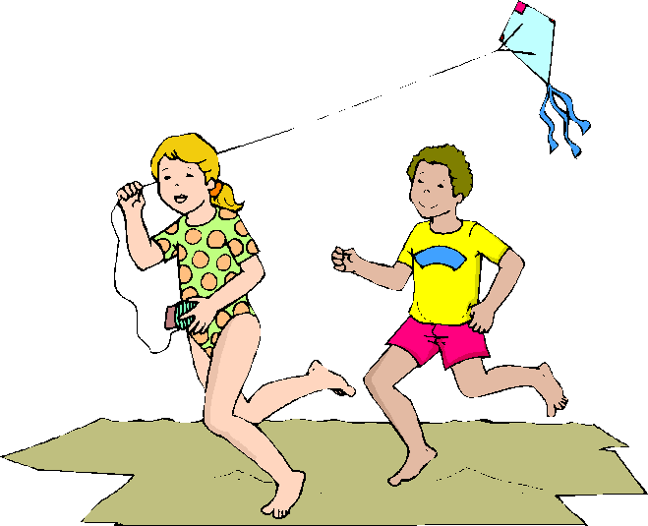
ตัวอย่าง
ประโยคคำถาม = ใครถือว่าววิ่งนำหน้า
ประโยคขอร้อง = กรุณาส่งว่าวให้ผมด้วย

ที่ | รูปภาพ | ประโยค
๑ |  | ประโยคคำถาม  ………………………………………………………………..  ประโยคขอร้อง  ………………………………………………………………..
๒ | 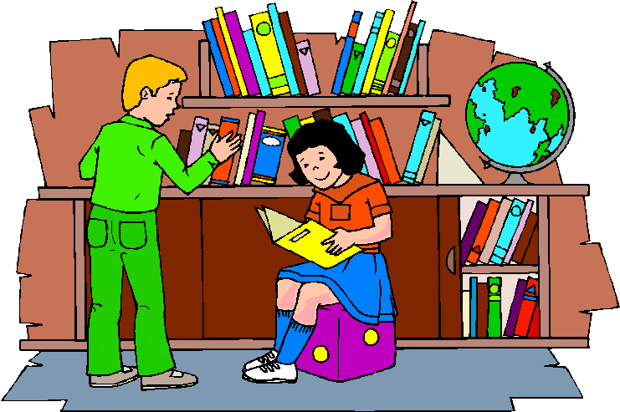 | ประโยคคำถาม  ………………………………………………………………..  ประโยคขอร้อง  ………………………………………………………………..
๓ | 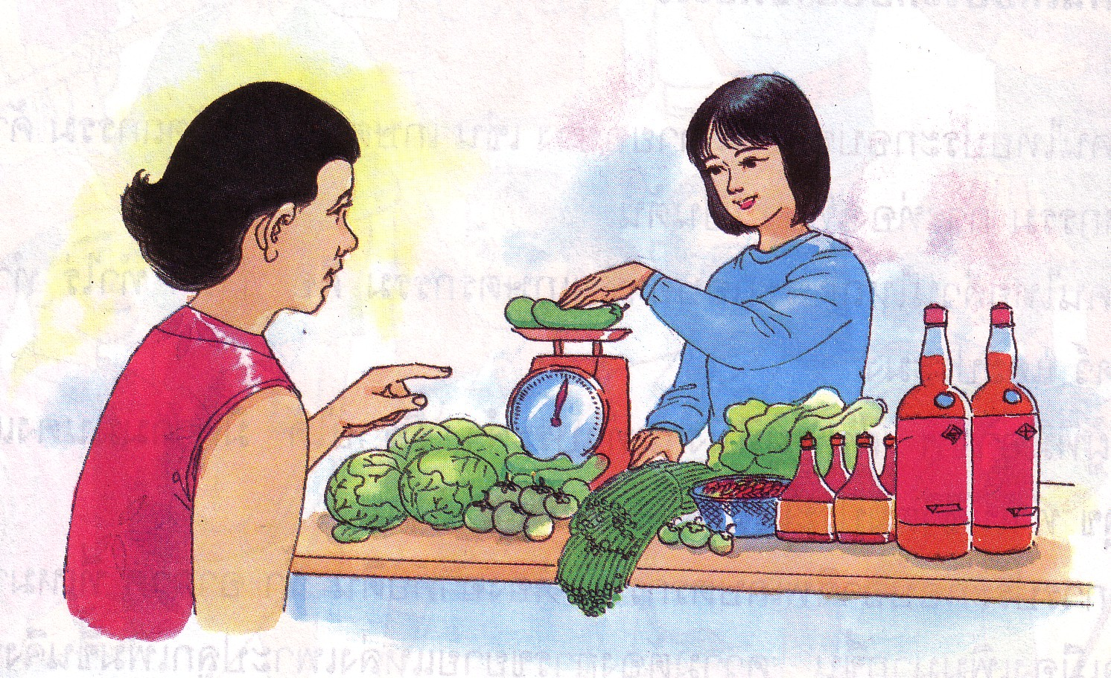 | ประโยคคำถาม  ………………………………………………………………..  ประโยคขอร้อง  ………………………………………………………………..
๔ |  | ประโยคคำถาม  ………………………………………………………………..  ประโยคขอร้อง  ………………………………………………………………..

ที่ | รูปภาพ | ประโยค
๕ |  | ประโยคคำถาม  ………………………………………………………………..  ประโยคขอร้อง  ………………………………………………………………..
๖ |  | ประโยคคำถาม  ………………………………………………………………..  ประโยคขอร้อง  ………………………………………………………………..
๗ |  | ประโยคคำถาม  ………………………………………………………………..  ประโยคขอร้อง  ………………………………………………………………..
๘ | 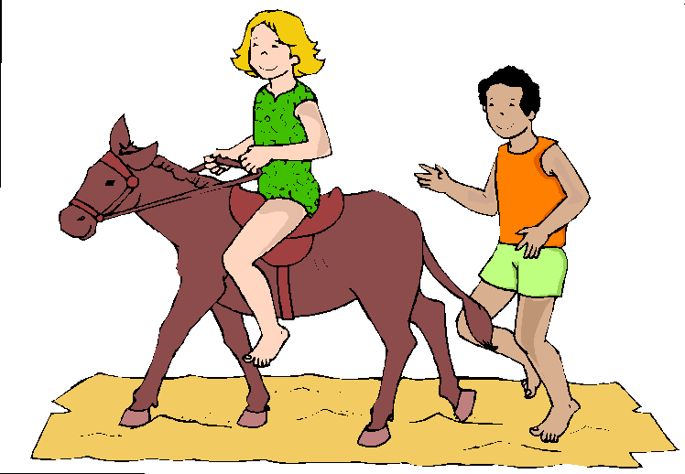 | ประโยคคำถาม  ………………………………………………………………..  ประโยคขอร้อง  ………………………………………………………………..
๙ |  | ประโยคคำถาม  ………………………………………………………………..  ประโยคขอร้อง  ………………………………………………………………..
๑๐ |  | ประโยคคำถาม  ………………………………………………………………..  ประโยคขอร้อง  ………………………………………………………………..

ชื่อ ................................................................. เลขที่ ................ ชั้น...........

แบบฝึกเสริมทักษะ ที่ ๙
แต่งเรื่องจากคำ

คำชี้แจง ให้นักเรียนอธิบายภาพต่อไปนี้ตามจินตนาการของตนเองพร้อมกับขีด
เส้นใต้คำที่นำไปแต่งเรื่อง
นก – ต้นไม้ – เด็กซุกซน – หนังสติ๊ก – ๑ ตัว – บิน – วิ่ง – ตกหลุม
ทรมาน – ดุ – ประโยชน์ – โดนตี – ซ้ำร้าย – ขาเจ็บ – จนตาย

............................................................................................................................
............................................................................................................................
............................................................................................................................
............................................................................................................................
............................................................................................................................
............................................................................................................................
............................................................................................................................
............................................................................................................................
............................................................................................................................
............................................................................................................................
............................................................................................................................
............................................................................................................................
............................................................................................................................
............................................................................................................................
............................................................................................................................

ชื่อ ................................................................. เลขที่ ................ ชั้น...........

แบบฝึกเสริมทักษะ ที่ ๑๐
แต่งเรื่องจากคำ

คำชี้แจง ให้นักเรียนแต่งประโยค ๑๐ – ๑๕ ประโยคเพื่อบรรยายภาพต่อไปนี้

.......................................................................................................................................
.......................................................................................................................................
.......................................................................................................................................
.......................................................................................................................................
.......................................................................................................................................
.......................................................................................................................................
.......................................................................................................................................
.......................................................................................................................................
.......................................................................................................................................
.......................................................................................................................................

ชื่อ ................................................................. เลขที่ ................ ชั้น...........

แบบทดสอบหลังเรียนแบบฝึกเสริมทักษะที่ ๒
เรื่อง ประโยค

คำชี้แจง จงเลือกกาเครื่องหมาย × ทับอักษร ก ข ค และ ง ที่ถูกที่สุดเพียงข้อเดียว

๑. ข้อใดเป็นประโยคปฏิเสธ
ก. พี่พูดเสียงดัง ข. ครูสอนเก่งมาก
ค. ฉันไม่กลัวจิ้งจก ง. คุณแม่ทำกับข้าวอร่อยมาก
๒. ข้อใดเป็นประโยคที่มีประธาน กริยา กรรม
ก. เด็กร้องเพลง ข. เขาไม่สบาย
ค. เด็กคนนี้ดื้อมาก ง. อาหารจานนี้เผ็ด
๓. ข้อใดเป็นประโยคประธานหรือประโยคกรรตุ
ก. หนังสือเล่มนี้ใครแต่ง
ข. กบเป็นสัตว์ครึ่งบกครึ่งน้ำ
ค. เกิดแผ่นดินไหวในประเทศจีน
ง. หนังเรื่อง “ บ้านผีปอบ” ถูกนำมาสร้างอีกครั้ง
๔. ข้อใดเป็นประโยคกริยา
ก. ปรากฏวัตถุประหลาดบนท้องฟ้า
ข. แม่พาฉันไปทำบุญตักบาตรในวันเกิด
ค. ครูใช้นักเรียนไปซื้อโอเลี้ยงที่โรงอาหาร
ง. นักเรียนถูกคัดเลือกให้ไปแข่งขันทักษะภาษาไทย
๕. ข้อใดเป็นประโยคกรรม
ก. เกิดคลื่นสึนามิลูกใหญ่ ข. ข้าวแฉะๆนี่นะให้ฉันกิน
ค. กระเป๋าสตางค์ของฉันถูขโมย ง. แม่เตรียมดอกไม้สำหรับการถวายพระ
๖. ข้อใดเป็นประโยคบอกเล่า
ก. บ้านเธออยู่ที่ไหน ข. แมวชอบกินปลาทู
ค. ทำไมไม่ทำการบ้าน ง. ไปเที่ยวด้วยกันนะ
๗. ความในข้อใดไม่เป็นประโยค
ก. นักเรียนทำการบ้าน ข. ฉันเกลียดสุนัข
ค. สงสารเธอมาก ง. ช้างตัวใหญ่เดินเร็ว
๘. ความในข้อใดมีส่วนขยายประธาน
ก. น้องรดน้ำต้นไม้ทุกเย็น
ข. ลูกแมวสีน้ำตาลวิ่งไล่จับหนู
ค. นิดชอบดอกกุหลาบ
ง. ประชาชนถวายความเคารพในหลวง
๙. ความในข้อใดเป็นประโยคคำถาม
ก. น้องชอบอ่านหนังสือ ข. แม่ไปตลาด
ค. ทำไมเธอจึงไม่ไปเที่ยว ง. ไปเที่ยวด้วยกันนะ
๑๐. ใครจะไปเที่ยวบ้านเธอ เป็นประโยคชนิดใด
ก. ปฏิเสธ ข. คำถาม
ค. บอกเล่า ง. ขอร้อง
๑๑. ความข้อใดเป็นประโยคแสดงความต้องการ
ก. ฉันไปเที่ยวทะเลกับน้อง ข. ฉันอยากไปเที่ยวภูเก็ต
ค. น้องชอบกินกล้วย ง. เขาไม่ใช่พ่อของฉัน
๑๒. ข้อความในข้อใดเป็นวลี
ก. หนูนาเป็นลูกมือ ข. คะน้าน้ำมันหอย
ค. หนูแดงชิมอาหาร ง. หน่อยชอบเล่นหม้อข้าวหม้อแกง
๑๓. ข้อใดเป็นประโยคคำสั่ง
ก. อย่าทิ้งขยะลงพื้น ข. ทำไมจึงไม่ไปโรงเรียน
ค. ฉันชอบกินผลไม้ ง. แม่เก็บเงินไว้ซื้อรถ
๑๔. นกบินขึ้นสูง คำที่ขีดเส้นใต้ทำหน้าที่
อะไรในประโยค
ก. เป็นกริยา ข. เป็นประธาน
ค. เป็นกรรม ง. เป็นคำขยายกริยา

๑๕. ข้อใดเป็นประโยค
ก. ฟ้ากว้างสุดกว้าง ข. สุดลูกหูลูกตา
ค. ภูเขาไฟระเบิด ง. ยามย่ำสนธยา
๑๖. “เธอจะมาหรือไม่มาก็ได้” เป็นประโยคชนิดใด
ก. ประโยคบอกเล่า ข. ประโยคคำถาม
ค. ประโยคปฎิเสธ ง. ประโยคขอร้อง
๑๗. ประโยคใดใช้คำได้ถูกต้อง
ก. ก้องทำงานได้อย่างพร่ำเพรื่อ ข. กาจออกจากโรงเรียนกลางคัน
ค. กิ๊กเป็นศัตรูที่แน่นแฟ้นกับกุ๊ก ง. เขาด่าได้อย่างพิถีพิถัน
๑๘. ประโยคในข้อใดตรงกับโครงสร้าง “ประธาน + กริยา + กรรม ขยายกรรม”
ก. พ่อซื้อบ้านตากอากาศริมทะเลชะอำ
ข. ข้อดีของเขาคือการทำงานด้วยความซื่อสัตย์
ค. พระไตรรัตน์ คือ พระพุทธ พระธรรม และพระสงฆ์
ง. เขารับประทานอาหารจีนด้วยตะเกียบอย่างคล่องแคล่ว
๑๙. ประโยคในข้อใดมีเนื้อความที่คล้อยตามกัน
ก. เขาไม่กล้าไปพบหน้าพ่อตาในอนาคต
ข. หน้าตาของเขาเหมือนพ่อของเขามาก
ค. ข้อดีของเขาคือการทำงานด้วยความซื่อสัตย์
ง. พนักงานดับเพลิงดับไฟสงบแล้วจึงเข้าไปตรวจพื้นที่
๒๐. ประโยคในข้อใดมีเนื้อความที่เป็นเหตุเป็นผลกัน
ก. ถึงเขาจะมีอิทธิพลมากผมก็ไม่กลัว
ข. ไม่เธอก็ฉันต้องออกไปพูดหน้าห้อง
ค. ผู้ชายก็ตามผู้หญิงก็ตามต่างมีสิทธิเท่าเทียมกัน
ง. เขารักษาวาจาสัตย์ดังนั้นประชาชนจึงไว้วางใจเขา

เฉลยแบบทดสอบก่อน - หลังเรียนแบบฝึกทักษะที่ ๒
เรื่อง ประโยค

๑. ค ๒. ก ๓. ข ๔. ก ๕. ค
๖. ข ๗. ค ๘. ข ๙. ค ๑๐. ข
๑๑. ข ๑๒. ข ๑๓. ก ๑๔. ง ๑๕. ค
๑๖. ก ๑๗. ข ๑๘. ก ๑๙. ง ๒๐. ง

เฉลยแบบฝึกเสริมทักษะ ชุดที่ ๑

๑.
คุณหนิง | เลี้ยง | สุนัข | สีขาวนวล
ประธาน | กริยา | กรรม | ขยายกรรม
๒.
นักเรียน | ถูกทำโทษ | ครู
กรรม | กริยา | ประธาน
๓.
ปรากฏ | วัตถุ | ประหลาด | บนท้องฟ้า
กริยา | ประธาน | ขยายประธาน | กรรม
๔.
หนังสือ | เล่มนั้น | ฉัน | อ่านเรียบร้อยแล้ว
กรรม | ขยายกรรม | ประธาน | กริยาและคำขยาย
๕.
หญิง | ที่น่าสงสาร | เรียกร้อง | ความเป็นธรรม
ประธาน | ขยายประธาน | กริยา | กรรม
๖.
เขา | ต้องการซื้อ | รถ | คันใหม่
ประธาน | กริยา | กรรม | ขยายกรรม
๗.
หน้าเธอ | คล้าย | หน้า | ของมาลีวัลย์
ประธาน | กริยา | กรรม | ขยายกรรม

๘.
เธอ | เก็บ | ความลับ | ได้ดีมาก
ประธาน | กริยา | กรรม | ขยายกริยา
๙.
ปลา | หมอ | กำลังดิ้น | ตาย
กรรม | ขยายกรรม | ขยายกริยา | กริยา
๑๐.
ฉัน | แต่ง | หนังสือ | เล่มนี้
ประธาน | กริยา | กรรม | ขยายกรรม

เฉลยแบบฝึกเสริมทักษะ ชุดที่ ๒

- รถไฟกำลัง แล่นไปที่สถานี
- ฉันกำลังเล่นตุ๊กตาอยู่ในห้อง
- เขาอยากกระโปรงได้ตัวนี้มาก
- แดงชอบดูหนังเรื่องเปาบุ้นจิ้น
- สุนัขถูกรถทับตายเมื่อคืนนี้
- เขาท้องร่วงอย่างแรง
- การฝึกฝนมากๆทำให้เกิดความชำนาญ
- ฉันรับประทานอาหารคนเดียว
- ช้าๆได้พร้าสองเล่มงามๆ
- มีทองเท่าหนวดกุ้งนอนสะดุ้งจนเรือนไหว

เฉลยแบบฝึกเสริมทักษะ ชุดที่ ๓

๑. เพราะ ๒. ดังนั้น จึง
๓. จึง ๔. เพราะฉะนั้น จึง
๕. เพราะ ๖. ดังนั้น
๗. ดังนั้น ๘. เพราะฉะนั้น
๙. เพราะ ๑๐. เพราะ
เฉลยแบบฝึกเสริมทักษะ ชุดที่ ๔

ประโยค | ประธาน | กริยา | กรรม
๑. ลูกเสือหมอบกับต้นไม้ | ลูกเสือ | หมอบ | ต้นไม้
๒. ตำรวจจับผู้ร้าย | ตำรวจ | จับ | ผู้ร้าย
๓. คุณแม่ตัดต้นไม้ | คุณแม่ | ตัด | ต้นไม้
๔. สุนัขของแก้วเห่า | สุนัขของแก้ว | เห่า
๕. คนอ้วนชอบขนมหวาน | คนอ้วน | ชอบ | ขนมหวาน
๖. คุณพ่อนอนหลับ | คุณพ่อ | นอนหลับ
๗. สุนัขเห่าเสียงดัง | สุนัข | เห่าเสียงดัง
๘. คุณป้าซื้อขนม | คุณป้า | ซื้อ | ขนม
๙. แมวกัดหนู | แมว | กัด | หนู
๑๐. น้องรับประทานข้าว | น้อง | รับประทาน | ข้าว

เฉลยแบบฝึกเสริมทักษะ ชุดที่ ๕

ส่วนประกอบ  ประโยค | ภาคประธาน |  | ภาคแสดง |  | ภาคกรรม
ส่วนประกอบ  ประโยค | ประธาน | ขยาย  ประธาน | กริยา | ขยาย  กริยา | กรรม | ขยาย  กรรม
๑. ฉันรับประทาน  ข้าวต้มทุกเช้า | ฉัน | - | รับประทาน | ทุกเช้า | ข้าวต้ม | -
๒. คุณป้าซื้อใบยอ  มาจากตลาด | คุณป้า | - | ซื้อ | มาจากตลาด | ใบยอ | -
๓. แมวดำตัวใหญ่  ชอบไล่จับหนู | แมวดำ | ตัวใหญ่ | ชอบไล่จับ | - | หนู | -
๔. ผีเสื้อสองตัวออกหา  กินในยามเช้า | ผีเสื้อ | สองตัว | ออกหากิน | ในยามเช้า | - | -
๕. นกขุนทองจิกหนอน  ตัวอ้วนกิน | นก  ขุนทอง | - | จิก – กิน | หนอน | ตัวอ้วน | -
๖. น้องเมย์เด็กผมแดง  กระโดดลงจากต้นไม้ | น้องเมย์ | เด็กผมแดง | กระโดด | ลงจาก | ต้นไม้ | -

ส่วนประกอบ  ประโยค | ภาคประธาน |  | ภาคแสดง |  | ภาคกรรม
ส่วนประกอบ  ประโยค | ประธาน | ขยาย  ประธาน | กริยา | ขยาย  กริยา | กรรม | ขยาย  กรรม
๗. แดงกับดำถีบ  จักรยานสีดำ  ไปโรงเรียนทุกวัน | แดงกับดำ | - | ถีบ | - | จักรยาน | สีดำ
๘. ในหลวงทรงงาน  อย่างหนักเพื่อ  ประชาชน | ในหลวง | - | ทรงงาน | อย่างหนักเพื่อ | ประชาชน | -
๙. รถยนต์คันนั้นชน  คนตาบอด | รถยนต์ | คันนั้น | ชน | - | คน | ตาบอด
๑๐. ธรรมย่อมคุ้มครองผู้  ประพฤติธรรม | ธรรม | - | คุ้มครอง | ย่อม | ผู้ | ประ  พฤติธรรม

เฉลยแบบฝึกเสริมทักษะ ชุดที่ ๖

ข้อที่ | ประโยค | เนื้อความประโยค
๑ | เราไปดูหนังกันนะ | ประโยคชักชวน
๒ | ฉันยังไม่เคยเห็นกุหลาบสีน้ำเงินเลย | ประโยคปฏิเสธ
๓ | สุภาพต้องการไปกรุงเทพฯอาทิตย์นี้ | ประโยคแสดงความต้องการ
๔ | ห้ามส่งเสียงดังนะจ๊ะหนู ๆ | ประโยคคำสั่ง
๕ | ใครๆก็หาว่าฉันเป็นคนเจ้าอารมณ์ | ประโยคบอกเล่า
๖ | เมื่อไหร่เราจะได้พบกัน | ประโยคคำถาม
๗ | เธอจะไปหรือไม่ฉันไม่สนใจหรอก | ประโยคบอกเล่า
๘ | ฉันคงต้องหาใครสักคนมาดูแล | ประโยคแสดงความต้องการ
๙ | โปรดรักษาความสะอาด | ประโยคขอร้อง
๑๐ | เธอปรารถนาที่จะเจอเขาอีกสักครั้ง | ประโยคแสดงความต้องการ

เฉลยแบบฝึกเสริมทักษะ ชุดที่ ๗

ขึ้นอยู่กับดุลยพินิจของครูผู้สอน

เฉลยแบบฝึกเสริมทักษะ ชุดที่ ๘

ขึ้นอยู่กับดุลยพินิจของครูผู้สอน

เฉลยแบบฝึกเสริมทักษะ ชุดที่ ๙

ขึ้นอยู่กับดุลยพินิจของครูผู้สอน

เฉลยแบบฝึกเสริมทักษะ ชุดที่ ๑๐

ขึ้นอยู่กับดุลยพินิจของครูผู้สอน

